**Họ và tên: Phan Thanh Tùng**

**Mã sinh viên: B21DCCN775**

**Bài thực hành 1 – Lập trình mạng**

* **Cơ sở dữ liệu**

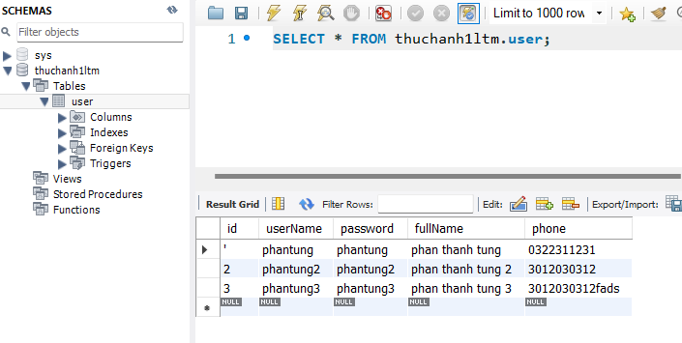

* **Đăng nhập**

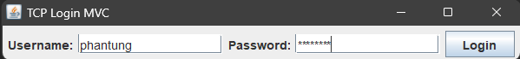

* **Sau khi đăng nhập thành công, giao diện tìm kiếm**

